“체중 25% 이상 감량 + 근 손실 최소화” 비만 신약, 국제 일반명 등재
<한미약품 개발 차세대 삼중작용제> <잔트루타이드>

체중 25% 이상 감량 및 근육 손실 최소화 동시 지향…‘체중 감량의 질’ 차별화
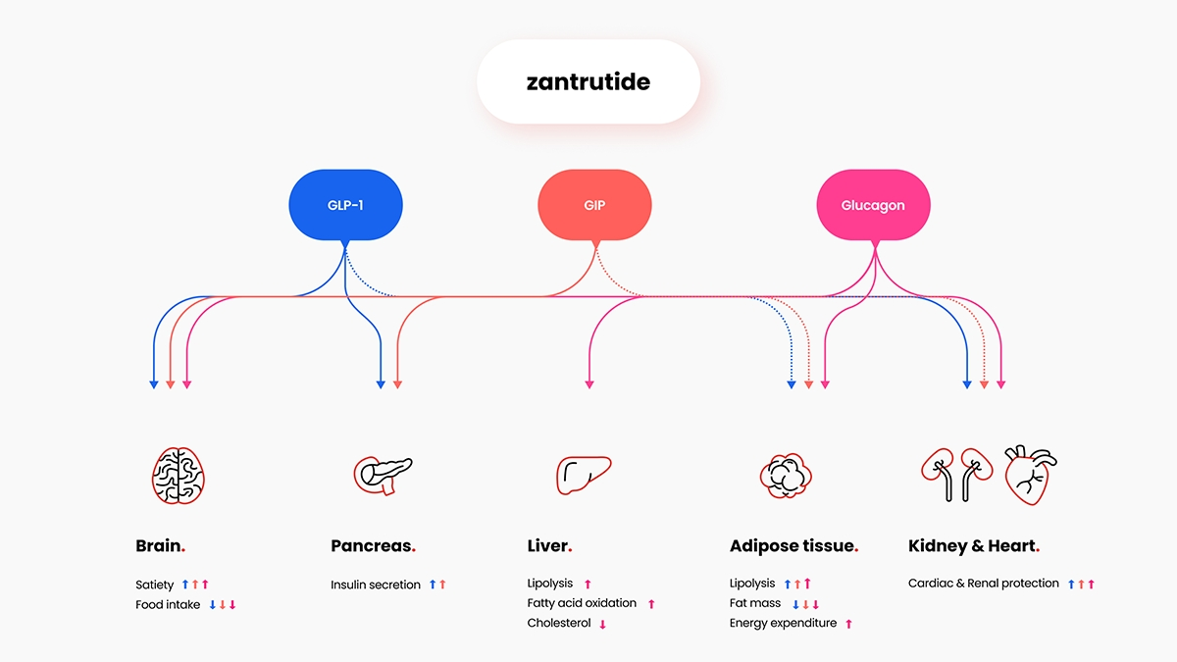
美 비만 및 당뇨 임상 2상 순조롭게 진행중…비만 2상 종료는 내년 상반기 예상
<사진> 한미약품 개발 차세대 삼중작용제 ‘잔트루타이드’ 작용 기전. (출처: 한미약품 공식 홈페이지)

(2026년 10월 23일) 체중 25% 이상 감량 효과가 기대되면서도 근육 손실 최소화를 동시에 지향하는 한미의 차세대 비만치료 삼중작용제(LA-GLP/GIP/GCG, HM15275)의 국제 일반명(INN)이 ‘잔트루타이드(zantrutide)’로 확정됐다.

한미사이언스 핵심 사업회사 한미약품은 세계보건기구(WHO)가 HM15275의 국제 일반명(INN)을 이와 같이 공식 등재했다고 23일 밝혔다.

zantrutide는 ‘zan-’(Best+Balance를 상징하는 접두사), ‘-tru-’(삼중 수용체 작용제라는 접요사), ‘-tide’(펩타이드 계열 의약품에 사용되는 어미)를 결합한 명칭으로, ‘Best Balance를 지향하는 차세대 비만치료 삼중작용제’라는 개발 방향성이 담겨 있다.

국제 일반명(INN)은 전 세계적으로 의약품 성분을 표준화하고 일관된 명칭을 제공해 의약품 혼동을 방지하고, 연구자와 의료 기관, 규제 기관 등이 약물에 대한 정보를 보다 쉽게 공유하기 위한 목적으로 세계보건기구(WHO)에 의해 제정된다.

잔트루타이드는 한미 독자 기술로 국내 최초 개발한 GLP-1 계열 비만신약 ‘에페®(성분명 에페글레나타이드)’의 혁신을 이어나갈 한미의 비만신약 프로젝트 ‘H.O.P(Hanmi Obesity Pipeline)’의 두 번째 파이프라인으로서 큰 기대감을 모은다.

한미약품의 인크레틴 연구 노하우를 바탕으로 정밀 설계된 잔트루타이드는 글루카곤 유사 펩타이드(GLP-1)와 위 억제 펩타이드(GIP), 글루카곤(Glucagon, GCG) 각각의 수용체 작용을 최적화해 강력한 체중 감량 효과와 다양한 대사성 질환에 효력을 볼 수 있도록 설계된 차세대 삼중작용제다.

GLP-1 수용체 작용제는 포만감을 증가시켜 체중을 감소시키고, 인슐린 분비와 감수성을 개선해 혈당 조절을 원활하게 한다. GIP는 GLP-1 수용체 작용제의 약리학적 이점을 향상시키는 한편, 메스꺼움과 구토, 설사 등 이 작용제의 일반적인 위장관 부작용을 완화할 수 있다. 글루카곤은 포만감 조절과 함께 에너지 소비 및 지질 대사 조절에도 관여한다.

이 세 가지 약리작용을 균형 있게 활용하면 식욕 억제와 에너지 소비 증가를 통해 강력한 체중 감량 효과를 유도하는 동시에, 비만뿐 아니라 제2형 당뇨병 및 심혈관 질환 등 다양한 대사성 질환에 대한 치료 잠재력을 극대화할 수 있다는 게 한미약품 설명이다.

특히 잔트루타이드는 위 절제 수술을 능가하는 체중 감량 효과를 지향한다. 아울러 신체의 대사 최적화 기전을 통해 근 손실을 최소화함으로써 개선된 ‘체중 감소 질(weight loss quality)’까지 개선하는 것을 지향한다.

한미약품이 체중 감량의 양적 효과뿐 아니라 근육 보존과 대사 건강까지 함께 고려한 것이어서, 기존 GLP-1 기반 비만 치료제와 차별화되는 경쟁력이 될 것으로 기대된다. 한미약품은 이러한 차별화된 개발 전략을 토대로 고도비만 환자들에게 보다 획기적인 치료 옵션을 제공한다는 목표다.

현재 잔트루타이드는 미국에서 비만 및 당뇨 임상 2상 단계에 진입해 있으며, 비만 임상 2상 종료 시점은 2027년 상반기로 예상된다. 임상 2상이 순조롭게 진행되면 기존 GLP-1 기반 약물들의 한계를 넘어 고도비만 환자를 위한 ‘계열 내 최고 신약(베스트 인 클래스, Best-in-Class)’으로 도약할 가능성이 높다는 분석이 나온다.

한미약품 미래성장부문장 최인영 부사장은 “잔트루타이드의 국제 일반명 공식 등재는 한미의 유망 R&D 자산이 전 세계적으로 통용되는 명칭을 확보하고, 글로벌 신약 자산으로서의 미래 가치와 인지도를 높여간다는 점에서 큰 의미가 있다”고 강조했다.

<끝>

■ 자료 문의 : 장진혁 차장 (02 410 0429)

